Отчёт по лабораторной работе 2
Елизавета Александровна Гайдамака
Содержание

Цель работы
Целью данной работы является освоение базовой структуры документа LaTeX и его компиляции в PDF.

Задание
- Создать и скомпилировать первый LaTeX-документ.
- Изучить преамбулу, тело документа, команды и окружения.
- Проверить работу комментариев, пробелов и специальных символов.

Теоретическое введение
Документ LaTeX состоит из преамбулы и тела, а его содержимое задаётся обычным текстом и командами разметки. Исходный файл с расширением .tex компилируется в PDF с помощью LaTeX-движка, например pdflatex.

Выполнение лабораторной работы
- Создать файл first.tex.
- Вставить в него простой LaTeX-документ с:
  - \documentclass{article};
  - \begin{document};
  - текстом;
  - \end{document}.
- Скомпилировать:
pdflatex first.tex
- Получить first.pdf.
- Открыть и проверить PDF.
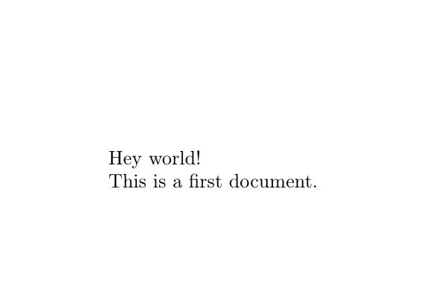
- Разобраться, что такое:
  - команда LaTeX;
  - обязательные аргументы {};
  - необязательные аргументы [];
  - преамбула;
  - тело документа;
  - окружения \begin{...} / \end{...}.
- Научиться использовать комментарии %.
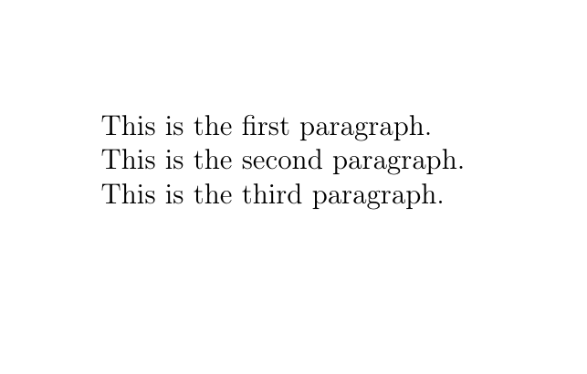
- Научиться разделять текст на абзацы.
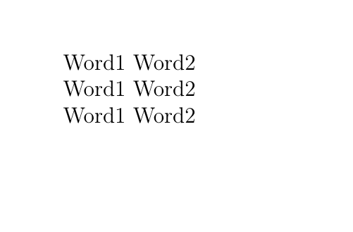
- Проверить работу обычных и неразрывных пробелов ~.
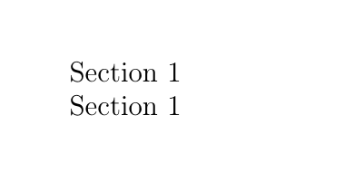
- Научиться запускать LaTeX из терминала:
pdflatex first
или
pdflatex first.tex
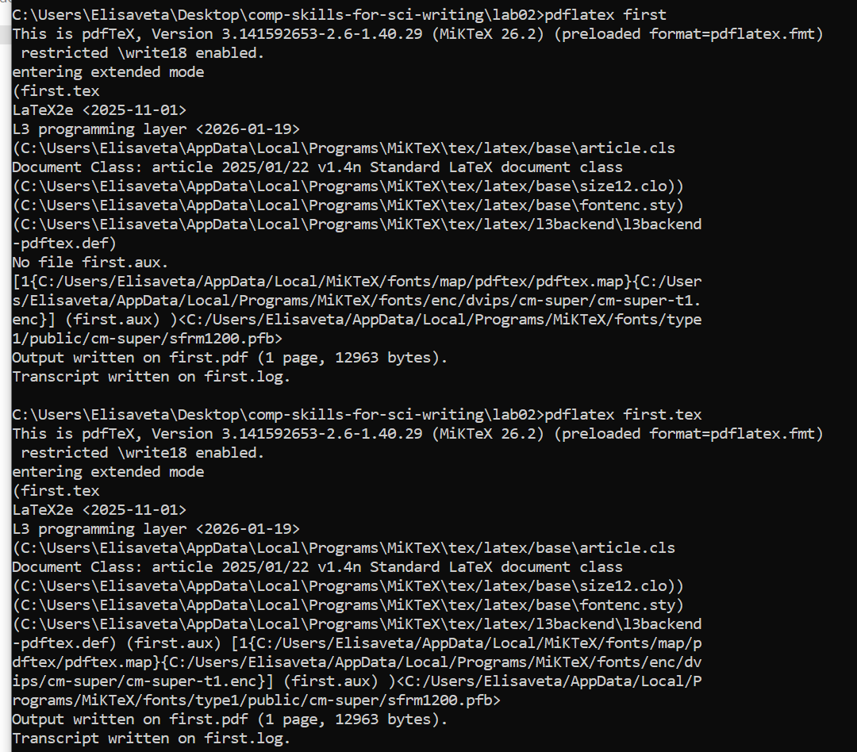
- Освоить специальные символы LaTeX: {, }, $, %, &, #, _, \, ^, ~.
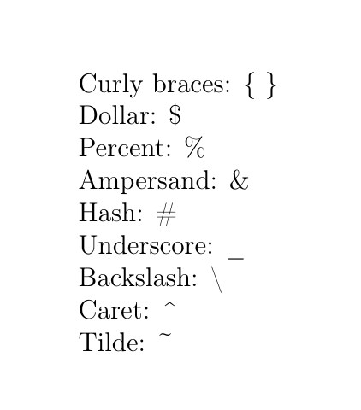

Выводы
Благодаря данной работе я изучила базовую структуру документа LaTeX и научилась компилировать его в PDF.

